Міністерство освіти і науки України

НАЦІОНАЛЬНИЙ УНІВЕРСИТЕТ «ОДЕСЬКА ПОЛІТЕХНІКА»

МЕТОДИЧНІ ВКАЗІВКИ
ДО ВИКОНАННЯ РОЗРАХУНКОВО-ГРАФІЧНИХ,
КОНТРОЛЬНИХ РОБІТ ТА ДОМАШНІХ ЗАВДАНЬ
З ФІЗИКИ
Розділ «ПОСТІЙНИЙ СТРУМ»
для здобувачів освіти усіх спеціальностей

Одеська політехніка – 2022
Міністерство освіти і науки

Національний університет «Одеська політехніка»

Кафедра фізики

МЕТОДИЧНІ ВКАЗІВКИ
ДО ВИКОНАННЯ РОЗРАХУНКОВО-ГРАФІЧНИХ,
КОНТРОЛЬНИХ РОБІТ ТА ДОМАШНІХ ЗАВДАНЬ
З ФІЗИКИ
Розділ «ПОСТІЙНИЙ СТРУМ»
для здобувачів освіти усіх спеціальностей

Розглянуто на засіданні
кафедри фізики.
Протокол № 9
від 14.04.2022 року

Одеська політехніка – 2022

Методичні вказівки для виконання розрахунково-графічних, контрольних робіт та домашніх завдань з фізики. Розділ «Постійний струм» для здобувачів освіти усіх спеціальностей / Укладачі: В. О.Анисимов, Н. М.Корнєва – Одеса: Одеська політехніка, 2022. – 20 c. – На укр. мові.

ЗАГАЛЬНІ МЕТОДИЧНІ ВКАЗІВКИ ТА ПОРАДИ

Вміння розв’язувати задачі є необхідним для майбутнього інженера і потребує глибокого засвоєння теоретичних положень.
Перед тим, як розв’язувати задачу з будь-якого розділу курсу фізики, необхідно уважно вивчити відповідний теоретичний матеріал. Спочатку слід з’ясувати, які фізичні явища розглядаються в даній задачі, якими величинами вони характеризуються. Потім необхідно згадати відповідні фізичні закони та записати формули, що пов’язують відомі фізичні величини, перелічені в умовах задачі, з невідомими величинами, які підлягають визначенню.
Далі необхідно коротко записати умову задачі, використовуючи звичні позначення фізичних величин. Якщо в умові задачі наводяться числові значення величин в одиницях, які не відповідають міжнародній системі одиниць (СІ), то їх необхідно виразити в одиницях міжнародної системи.
При розв’язуванні складної задачі доречно її розкласти на окремі простіші задачі та розв’язувати їх у певній послідовності.
Розв’язування задачі виконується в загальному вигляді. Це означає, що відповідь слід отримати спочатку у вигляді формули, яка пов’язує шукану величину з величинами, що вважаються відомими з умов задачі. Вірність отриманого результату перевіряється підстановкою в знайдену кінцеву формулу одиниць фізичних величин в міжнародній системі. Якщо записана комбінація розмірностей відповідає одиниці вимірювання шуканої величини, то можна переходити до завершального етапу − підставляти у знайдену формулу числові значення величин та виконувати розрахунки.

1. ОСНОВНІ ЗАКОНИ ТА ФОРМУЛИ

Сила електричного струму
$I=\frac{ dq }{dt}$, (1)
де dq – електричний заряд, що проходить крізь поперечний переріз провідника за час dt.
Якщо І = const, то
$I=\frac{ q }{t}$. (2)
Густина електричного струму:
$j=\frac{dI}{ dS }$. (3)
Якщо провідник є однорідним, струм – постійний (І = const), S – площа поперечного перерізу провідника, то
$j=\frac{I}{ S }$. (4)
Густина струму, визначена на основі класичної електронної теорії провідності:
$\vec{j}={\text{qn}}_{0}\vec{υ}$, (5)
де q – заряд носіїв струму; n₀ – концентрація носіїв; $\vec{υ}$ – середня швидкість впорядкованого руху зарядів.
Закон Ома для однорідної ділянки кола.
$I=\frac{ Δϕ }{R}$, (6)
де Δϕ – різниця потенціалів на кінцях ділянки; R – опір ділянки кола.
Закон Ома для неоднорідної ділянки кола:
$I=\frac{ Δϕ+ε }{R}$, (7)
де ε – електрорушійна сила джерела струму, що діє на ділянці кола; R – повний опір ділянки кола.

Закон Ома для замкненого кола:
$I=\frac{ε}{ R+r }$, (8)
де ε – алгебраїчна сума електрорушійних сил усіх джерел живлення, що діють у колі; R – зовнішній опір кола; r – внутрішній опір джерел струму.
Електричний опір однорідного провідника з постійною площею перерізу S:
$R=ρ\frac{l}{ S }$ (9)
де ρ – питомий опір провідника; l – довжина провідника.

Залежність питомого опору від температури
$ρ_{t}=ρ_{0}(1+αt)$, (10)
де ρ₀ – питомий опір при 0°С; α – температурний коефіцієнт опору.
Закон Джоуля-Ленца:
$Q=\text{IUt}=I^{2}\text{Rt}=\frac{ U^{2}}{R}t$, (11)
де Q – кількість теплоти; І – сила струму в провіднику; R – опір провідника; U – напруга на кінцях провідника; t – час проходження струму.
Потужність електричного струму:
а) повна потужність: $P=Iε$. (12)
б) потужність на зовнішньому опорі R: $P=\text{IU}=I^{2}R$. (13)
Перший закон Кірхгофа:
$\sum_{i=1}^{n}{I_{i}}=0$; (14)
Другий закон Кірхгофа:
$\sum_{i=1}^{n}{I_{i}R_{i}}=\sum_{j=1}^{k}{ε_{j}}$. (15)
Закони Ома та Джоуля-Ленца у диференціальній формі:
$j=σE$; $Q_{\text{уд}}={σE}^{2}$, (16)
де Е – напруженість поля всередині провідника; $σ=\frac{1}{ ρ }$ – питома провідність провідника.
Значення електропровідності провідника, визначене на основі класичної електронної теорії провідності:
$σ=\frac{n_{0}e\bar{λ}}{ 2\text{mu} }$, (17)
де $n_{0}$ – концентрація електронів; е – модуль заряду електрона; $\bar{λ}$ – середня довжина вільного пробігу електронів; m – маса електрона; u – середня швидкість хаотичного руху електронів.

2. ПРИКЛАДИ РОЗВ’ЯЗУВАННЯ ЗАДАЧ

Задача 2.1. В провіднику з опором R сила струму зростає за лінійним законом від І₀ до $I_{\text{max}}$. Кількість теплоти, що виділяється в провіднику за першу та другу секунди, дорівнює, відповідно, Q₁ та Q_{2.} Знайти невідому величину.
Нехай дані варіанту X будуть такі:

Варіант | R, Ом | І₀, А | І_{max}, А | Q₁, Дж | Q₂, Дж | Q₁ / Q₂
X | 20 | 0 | 6 | ? | ? | ?

Розв'язування:
Інтегральна форма закону Джоуля-Ленца
$Q=I^{2}R t$ (18)
є чинною лише за умови І = const. Якщо сила струму в провіднику змінюється з плином часу, то цей закон може бути застосований тільки у межах нескінченно малого проміжку часу і має бути записаний у вигляді:
$dQ=I^{2}R dt$. (19)
Тут І = f(t). В даному випадку
І = kt, (20)
де k – коефіцієнт пропорційності, який чисельно дорівнює приросту сили струму в одиницю часу:
$k=\frac{ ΔI }{Δ t}$. (21)
З урахуванням (20), формула (19) набуває вигляду:
$dQ=k^{2}{\text{Rt}}^{2}dt$, (22)
а після інтегрування перетворюється на:
$Q=k^{2}R\int_{t_{1}}^{t_{2}}{t^{2} dt}=\frac{1}{ 3 }k^{2}R\left(t_{2}^{3}−t_{1}^{3}\right)$. (23)
При знаходженні Q₁ слід врахувати, що протягом першої секунди змінна t набуває значень з діапазону від t₁= 0 до t₂ = 1 с, отже
$Q_{1}=\frac{1}{ 3 }⋅{\left(\frac{6}{2}\right)}^{2}⋅\text{20}⋅(1−0)$ Дж = 60 Дж. (24)
При визначенні Q₂ візьмемо до уваги, що протягом другої секунди час t змінюється у межах від t₁ = 1 с до t₂ = 2 с, тому
$Q_{2}=\frac{1}{ 3 }⋅{\left(\frac{ 6 }{2}\right)}^{2}⋅\text{20}⋅(8−1)$ Дж = 420 Дж. (25)

Шукане відношення:
$\frac{ Q_{2} }{Q_{1}}=\frac{ \text{420} }{\text{60}}=7$. (26)

Задача 2.2. На кінцях залізного провідника довжиною l та діаметром d, увімкнутого до кола, напруга рівномірно зростає від U₀ до U₁ протягом інтервалу часу t₁. Заряд, що проходить за цей час провідником, дорівнює q. Визначити невідому величину. Питомий опір заліза: $ρ=1,2⋅{\text{10}}^{−7}\text{Ом}⋅м$.
Нехай дані варіанту X будуть такими:

Варіант | l, м | d, мм | U₀, В | U, В | t₁, с | q, Кл
X | 30 | 0,5 | 12 | 60 | 16 | ?

Розв'язування:
Заряд, що проходить провідником за інтервал часу від 0 до t₁:
$q=\int_{0}^{t_{1}}{Idt}$. (27)
За законом Ома І = U/R. Оскільки напруга має рівномірно зростати, залежність U від часу t зручно представити у вигляді:
U = U₀+kt. (28)
Постійну k легко визначити за допомогою співвідношення (28), яке при t = t₁ перетворюється на U₁ = U₀+kt₁, звідки
$k=\frac{ U_{1}−U_{0} }{t_{1}}$. (29)
Значення сили струму у довільну мить:
$I=\frac{ U }{R}=\frac{ U_{0}+\text{kt} }{R}$, (30)
а заряд, що проходить провідником, становить
$q=\int_{0}^{t_{1}}{\frac{ \left(U_{0}+\text{kt}\right) }{R}}dt=\frac{ U_{0} }{R}\int_{0}^{t_{1}}{dt}+\frac{ k }{R}\int_{0}^{t_{1}}{tdt}=\frac{ 1 }{R}\left(U_{0}t_{1}+\frac{ {\text{kt}}_{1}^{2} }{2}\right)$. (31)
Опір $R$ провідника може бути визначений по відомих розмірах та питомому опору матеріалу з урахуванням зв’язку площі його поперечного перерізу з діаметром $S=\frac{ {πd}^{2} }{4}$:
$R=ρ\frac{l}{ S }=\frac{ 4ρl }{{πd}^{2}}$. (32)
Підставляючи з (32) та (29) до (31) значення R і k, легко отримати кінцеву відповідь:
$q=\frac{ {πd}^{2} }{4ρl}\left[U_{0}t_{1}+\frac{ \left(U_{1}−U_{0}\right) }{t_{1}}\frac{ t_{1}^{2} }{2}\right]=\frac{ {πd}^{2}(U_{0}+U_{1})t_{1} }{8ρl}$. (33)
Результат підстановки до (33) числових значень величин:
$q=\frac{ 3,\text{14}⋅{\left(5⋅{\text{10}}^{−4}\right)}^{2} м^{2}⋅\left(\text{12} В+\text{60} В\right)⋅\text{16} с }{8⋅1,2⋅{\text{10}}^{−7}\text{Ом}⋅м⋅\text{30} м}=\text{31},4$ Кл. (34)

Задача 2.3. Два джерела струму з електрорушійними силами ε₁, ε₂, і внутрішніми опорами r₁, r₂, а також три резистори з опорами $R_{1}$, $R_{2}$, $R_{3}$, вмикаються до кола, як показано на рис. 1. Сили струмів, що проходять окремими ділянками кола дорівнюють, відповідно, І₁, І₂, І₃. Визначити невідомі величини.
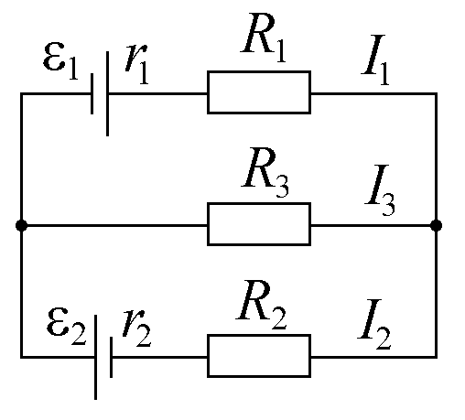
Рис. 1

Нехай дані варіанту X будуть такими:

Варіант | ε₁, В | ε₂, В | r₁, Ом | r₂, Ом | І₁, А | І₂, А | І₃, А | R₁, Ом | R₂, Ом | R₃, Ом
X | 5 | 10 | 0,2 | 0,4 | ? | ? | ? | 9,8 | 14,6 | 20

Розв'язування:
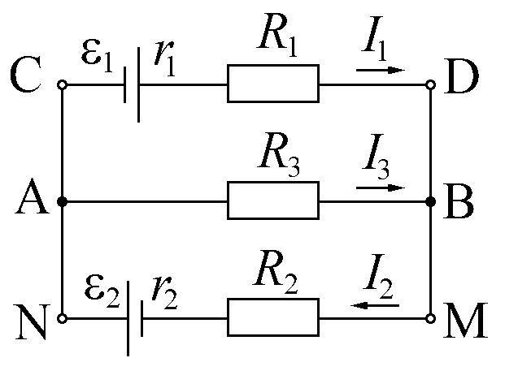
Позначаємо стрілками напрям струмів на окремих ділянках кола (рис. 2). Обираємо напрямок обходу контурів – за годинниковою стрілкою. Звертаємо увагу на полярність підключення джерел електрорушійної сили. За схемою визначаємо, що у колі наявні вузли (у кількості N₁ = 2) та нерозгалужені ділянки (у кількості N₂ = 3), на підставі чого доходимо висновку про дозволену в даному випадку кількість рінянь, записуваних за допомогою першого закону Кірхгофа (N₁ – 1 = 1) та другого закону Кірхгофа (N₂ – (N₁ – 1) = 2) .
Рис. 2

Перший закон Кірхгофа для вузла В записується у вигляді:
$I_{1}−I_{2}+I_{3}=0$. (35)
Другий закон Кірхгофа, застосований до контура АСDВА, дозволяє скласти таке рівняння:
$I_{1}\left(R_{1}+r_{1}\right)−I_{3}R_{3}=ε_{1}$. (36)
Аналогічно, за другим законом Кірхгофа для контура CDMNC чинним є таке співвідношення:
$I_{1}\left(R_{1}+r_{1}\right)+I_{2}\left(R_{2}+r_{2}\right)=ε_{1}+ε_{2}$. (37)
Підставляючи числові значення величин до (35), (36), (37), можна отримати систему рівнянь:
$\begin{aligned}\left\{I_{1}−I_{2}+I_{3}=0; | \right.\left\{I_{1}\left(9,8+0,2\right)−\text{20}I_{3}=5; | \right.\end{aligned}$ $\begin{aligned}\left\{I_{1}−I_{2}+I_{3}=0; | \right.\left\{2I_{1}−4I_{3}=1; | \right.\end{aligned}$ (38)

Розв'язування цієї системи дозволяє визначити шукані величини:
І₁ = 0,577 A; І₂ = 0,615 A; І₃ = 0,038 A. (39)

Задача 2.4. До кінців свинцевого дроту довжиною l та діаметром d приклали напругу U. Через проміжок часу τ дріт почав плавитись. Прийняти t_{пл} = 327°С, t₀ = 0°C. Визначити невідому величину. Постійні величини: ρ₀ = $2,2⋅{\text{10}}^{−7} \text{Ом}⋅м$– питомий опір свинцю при 0°C; $ρ=\text{11},3⋅{\text{10}}^{3}$ кг/м³ – густина свинцю; $с=1\text{,3}⋅{\text{10}}^{2} \text{Дж}/(К⋅\text{кг})$ – питома теплоємність свинцю; $α=4,2⋅{\text{10}}^{−3} К^{−1}$ – температурний коефіцієнт опору. Зміною питомої теплоємності свинцю внаслідок нагрівання та розсіюванням тепла у зовнішній простір знехтувати.
Нехай дані варіанту X будуть такими:

Варіант | l, ${\text{10}}^{−2}$ м | d, ${\text{10}}^{−3}$ м | U, В | τ, с
X | 5 | 0,2 | 100 | ?

Розв'язування:

За законом Джоуля-Ленца, протягом часу dτ у провіднику виділяється кількість теплоти:
$dQ=\frac{ U^{2}}{R} dτ$. (40)
Необхідно врахувати, що опір R свинцевого дроту змінюється з температурою t :
$R=ρ_{0}\left(1+αt\right)\frac{l}{ S }$, (41)
де $S=\frac{ {πd}^{2}}{4}$ – площа поперечного перерізу дроту.
З іншого боку кількість теплоти, необхідна для нагрівання дроту при збільшенні його температури на dt, становить
dQ = cm dt, (42)
де $m=ρ S l$ – маса дроту. Отже
$dQ=cρ\text{lS} dt$. (43)
Тоді з (40), (41) та (43) можна отримати:
$\frac{U^{2}S}{ ρ_{0}(1+αt)l }dτ=cρ\text{lS} dt$. (44)
Інтегрування виразу (44) здійснюється за температурою у межах від t₀ до t_{пл} , а за часом – у межах від нуля до τ:
$\int_{0}^{τ}{dτ}=\frac{ {ρl}^{2}{cρ}_{0} }{U^{2}}\int_{t_{0}}^{t_{\text{пл}}}{(1+αt)dt}$; $τ=\frac{ {ρl}^{2}{cρ}_{0} }{U^{2}}\left(t+\frac{1}{ 2 }{αt}^{2}\right)|_{t_{0}}^{t_{\text{пл}}}$. (45)
Враховуючи, що t₀ = 0, можна спростити кінцеву формулу:
$τ=\frac{ {ρl}^{2}cρt_{\text{пл}}\left(1+0,5{αt}_{\text{пл}}\right) }{U^{2}}$. (46)
Підстановка числових значень величин у (46) призводить до такого результату:
$τ=\frac{1,\text{13}⋅{\text{10}}^{4}⋅\text{25}⋅{\text{10}}^{−4}⋅1,3⋅{\text{10}}^{2}⋅2,2⋅{\text{10}}^{−7}⋅\text{600}⋅(1+0,5⋅4,2⋅{\text{10}}^{−3}⋅\text{600})}{{\text{10}}^{4}}=$$1,1⋅{\text{10}}^{−4}$ с. (47)

Задача 2.5. В атмосферному повітрі в середньому міститься n₀ = 700 пар/см³ іонів. Рухомість позитивних іонів становить $U_{+}=1,4⋅{\text{10}}^{−4}м^{2}/(В⋅с)$, а для негативних дорівнює $U_{−}=1,9⋅{\text{10}}^{−4}м^{2}/(В⋅с)$. Визначити густину струму, що проходить вертикальним повітряним провідником, якщо напруженість електричного поля Землі становить $E=1,3⋅{\text{10}}^{4}$ В/м. Вважати модуль заряду іонів рівним модулю заряду електрона: $\left| q_{+}\right|=\left| q_{−}\right|=\left| q \right|=$$1,6⋅{\text{10}}^{−\text{19}}$ Кл.
Розв'язування:
Густина струму, який виникає в атмосферному повітрі, визначається за законом Ома у диференціальній формі:
$j=σE$, (48)
де $σ$ – питома провідність повітря; Е – напруженість електричного поля Землі.
Питома провідність газу залежить від заряду іонів, від кількості іонів в одиниці об'єму та від рухомості іонів:
$σ=q_{+}n_{0+}U_{+}+q_{−}n_{0−}U_{−}={\text{qn}}_{0}(U_{+}+U_{−})$. (49)
З урахуванням (49) густина струму становить:
$j={\text{qn}}_{0}E(U_{+}+U_{−})$. (50)
Числове значення шуканої величини:
$j=1,6⋅{\text{10}}^{−\text{19}}⋅7⋅{\text{10}}^{8}⋅(1,4⋅{\text{10}}^{−4}+1,9⋅{\text{10}}^{−4})⋅1,3⋅{\text{10}}^{4}=4,8⋅{\text{10}}^{−\text{10}}$ А/м². (51)

3. ЗАДАЧІ ДЛЯ САМОСТІЙНОГО РОЗВ’ЯЗУВАННЯ

3.1. Сила струму в електричному колі змінюється протягом 10 секунд від І₀ = 10 A до І = 5 А. Визначити заряд, що проходить за цей час провідником. Розглянути два випадки:
а) сила струму зменшується рівномірно;
б) опір кола збільшується рівномірно, а різниця потенціалів на кінцях провідника лишається сталою.
Відповідь: q₁ = 75 Кл; q₂ = 69 Кл.

3.2. Електричний кабель являє собою циліндричний провідник діаметром d₁ = 5 мм, розміщений у діелектричній трубці, зовнішній діаметр якої становить d₂ = 10 мм і на яку нанесено свинцеву оболонку. Визначити силу струму витоку крізь ізоляцію, якщо різниця потенціалів між провідником та свинцевою оболонкою набуває значення ${Δϕ}_{с}=5⋅{\text{10}}^{4}$ В, довжина дроту становить l = 1,5 км, питомий опір ізоляції дорівнює $ρ=2⋅{\text{10}}^{\text{14}} \text{Ом}⋅м$.
Відповідь: $І=3,\text{43}⋅{\text{10}}^{−6}$ A.

3.3. Реостат з опором R = 100 Ом увімкнули до кола з джерелом постійного струму, електрорушійна сила якого становить ε = 150 В, а внутрішній опір дорівнює r = 60 Ом (рис. 3). Вольтметр, опір якого R_{V} = 500 Ом, вмикають між точками А та В так, щоб опори ділянок АС та АВ збігалися: R_{AC} = R_{AB} = R/2. Визначити:
а) що показує вольтметр?
б) чому дорівнюватиме різниця потенціалів між точками А і В, якщо вольтметр не вмикати?
Відповідь: U = 47 B; Δϕ_{АВ} = 50 В.

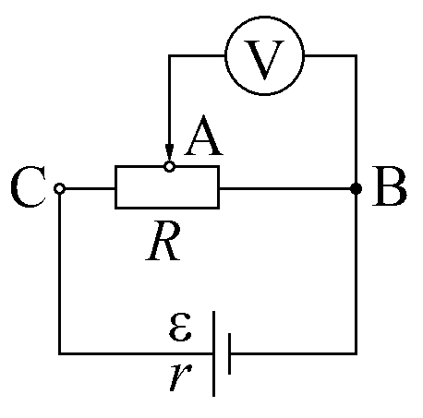
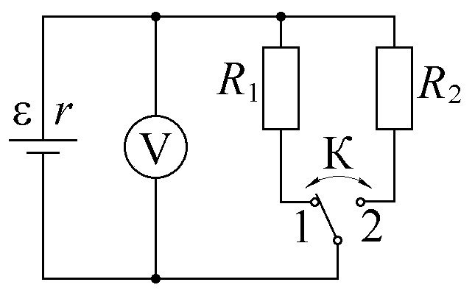

Рис. 3 Рис. 4

3.4. Густина електричного струму, що проходить провідником, становить j = 356 А/м². Визначити напруженість електричного поля в провіднику та концентрацію електронів про-відності, якщо середня швидкість їх впорядкованого руху та середній час вільного пробігу, відповідно, дорівнюють: $υ=0,8⋅{\text{10}}^{−3}$м/с; $τ=5⋅{\text{10}}^{−\text{18}}$ с.
Відповідь: E = 1,8·10³ В/м; n₀ = 2,8·10 ²⁴ м^{–3}.

3.5. Джерело струму, вольтметр і два резистори з опорами R₁ = 5 Ом та R₂ = 12 Ом з'єднані, як показано на рис. 4. Якщо ключ К знаходиться в положенні 1, то вольтметр показує напругу 10 В, якщо ключ К переведено у положення 2, то напруга становить 12 В. Нехтуючи опором вольтметра, визначити електрорушійну силу ε джерела струму та його внутрішній опір r.
Відповідь: ε = 14 В; r = 2 Ом.
3.6. Сила струму в провіднику опором R = 10 Ом лінійно зростає від $I_{0}=0$ до І = 6 А за 2 секунди. Визначити кількість тепла, що виділилася у провіднику за другу секунду.
Відповідь: Q = 210 Дж.

3.7. Калориметр масою 0,5 кг та питомою теплоємністю 896 Дж/($\text{кг}⋅К$) містить 2 кг рідкого діелектрика, в який занурено нагрівальну спіраль опором 5 Ом. Визначити питому теплоємність діелектрика, якщо при різниці потенціалів на кінцях спіралі у 10 В його температура підвищується на $5 °$С протягом 22,2 хвилин.
Відповідь: $C_{2}=\text{2430} \frac{\text{Дж}}{ \text{кг}⋅К }$.

3.8. За температури $\text{30}°$С опір вольфрамової нитки лампи розжарювання дорівнює 40 Ом. Визначити температуру нитки лампи при вмиканні її до електромережі з напругою 220 В, якщо сила струму при цьому дорівнює 1 А. Температурний коефіцієнт опору вольфраму становить $α=4,6⋅{\text{10}}^{−3} {\left(°C\right)}^{−1}$.
Відповідь: t₂ = 1150ºС.

3.9. Два мідних дроти однакової довжини l = 1 м, діаметри яких, відповідно, дорів-нюють $d_{1}=0,1$ мм і $d_{2}=0,2$ мм, підключають одного за одним до джерела струму. Визначи-ти внутрішній опір джерела, якщо обидва дроти при цьому набувають однакової температу-ри. Вважати, що розсіювання тепла до навколишнього середовища за постійніої температури є пропорційним бічній поверхні дроту. Питомій опір міді становить $ρ=1,7⋅{\text{10}}^{−7}\text{Ом}⋅м$.
Відповідь: r = 0,345 Ом.

3.10. Елемент живлення з електрорушійною силою $ε=2,4$ В та внутрішнім опором r = 1,5 Ом увімкнений до кола зі змінним зовнішнім опором. Визначити:
1) за якого значення $R_{1}$ зовнішнього опору коефіцієнт корисної дії елемента дорівню-ватиме 0,8;
2) яке значення $R_{2}$ зовнішнього опору відповідатиме максимальній потужності, що виділятиметься у зовнішньому колі?
Відповідь: $R_{1}$= 6 Ом; $R_{2}$= 1,5 Ом.

3.11. Дві батареї з електрорушійними силами $ε_{1}=5$ В, $ε_{2}=3$ В і внутрішніми опорами $r_{1}$=1 Ом, $r_{2}=$0,5 Ом, а також резистор з опором R = 3 Ом увімкнені до кола, схему якого показано на рис. 5. Визначити падіння потенціалу на резисторі.
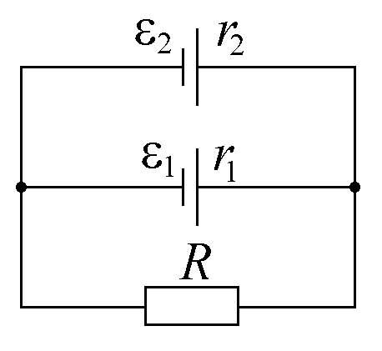
Відповідь: U = 3,3 В.

Рис. 5

3.12. Дві батареї з електрорушійними силами $ε_{1}$= 10 В; $ε_{2}$= 4 В та чотири резистори з опорами $R_{1}$= 2 Ом, $R_{2}$=$R_{3}$= 4 Ом, $R_{4}$= 2 Ом увімкнені до кола, як показано на рис. 6. Нехтуючи внутрішнім опором батарей, визначити падіння потенціалу на кожному з резисторів.
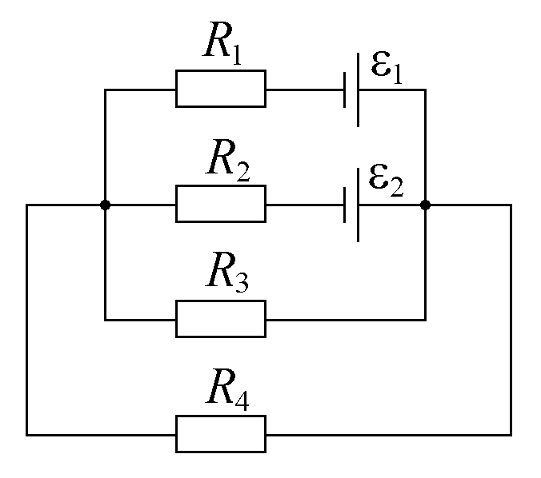
Відповідь: ${Δϕ}_{1}=$ 6 В; ${Δϕ}_{2}=$0; ${Δϕ}_{3}={Δϕ}_{4}=$4 В.
Рис. 6

3.13. Для того, щоб отримати двовалентний нікель, електролітом пропускають струм силою I = 10 А протягом часу t = 30 хвилин. Опір електроліту R = 5 Ом, атомна маса нікелю А = 58,71. Визначити: електрохімічний еквівалент, масу нікеля, виділеного на катоді; заряд, який проходить електролітом. Число Фарадея становить F = 9,7·10⁷ Кл/моль.
Відповідь: k = 6,05·10^{–10} кг/Кл; m = 1,1·10^{–5} кг; q = 1,8·10⁴ Кл.

4. ЗАДАЧІ ДЛЯ РОЗРАХУНКОВО-ГРАФІЧНИХ РОБІТ,
КОНТРОЛЬНИХ РОБІТ ТА ДОМАШНІХ ЗАВДАНЬ

4.1. Провідником довжини l з поперечним перерізом S проходить постійний електричний струм. Різниця потенціалів на кінцях провідника дорівнює $Δϕ$; напруженість електричного поля в провіднику Е; сила струму І; густина струму j; середня швидкість впорядкованого руху носіїв струму $υ$; опір провідника R; питомий опір матеріалу провідника $ρ$; концентрація носіїв струму $n_{0}$; середній час вільного пробігу електронів $τ$. Заряд і маса електрона дорівнюють: $е=−1,6⋅{\text{10}}^{−\text{19}}$ Кл; $m_{e}=9,1⋅{\text{10}}^{−\text{31}}$ кг. Визначити невідомі величини.

Величини | ВАРІАНТИ
Величини | 1 | 2 | 3 | 4 | 5 | 6 | 7 | 8 | 9 | 10
$Δϕ,$ В | ? | 10 | 100 | ? | 150 | ? | ? | 500 | 120 | 220
Е, В/м | ? | 100 | 1000 | 50 | ? | 50 | ? | 20 | ? | ?
l, м | 5 | ? | ? | ? | ? | 10 | 1 | ? | 20 | ?
І, А | ? | ? | 10 | 100 | ? | 20 | 5 | ? | ? | 1
j, ${\text{10}}^{6}{\text{А/м}}^{2}$ | 2 | ? | 2 | ? | 1 | ? | 1 | ? | 1,5 | ?
S, ${\text{10}}^{−6}м^{2}$ | 5 | 2 | ? | 50 | ? | 10 | ? | 5 | 3 | 1
R, Ом | ? | 0,1 | ? | 1 | 30 | ? | 20 | 100 | ? | ?
$$ρ, {\text{10}}^{−8}\text{Ом}⋅м$$ | 2 | ? | ? | ? | 10 | ? | ? | ? | ? | 2
$$n_{0}, {\text{10}}^{\text{29}}м^{−3}$$ | ? | 1 | ? | 2 | ? | 1 | ? | 1,5 | ? | 1
$υ, {\text{10}}^{−3}$ м/с | 1 | ? | 0,5 | ? | 2 | ? | 1 | ? | 0,5 | ?
$τ,$ с | ? | ? | ? | ? | ? | ? | ? | ? | ? | ?
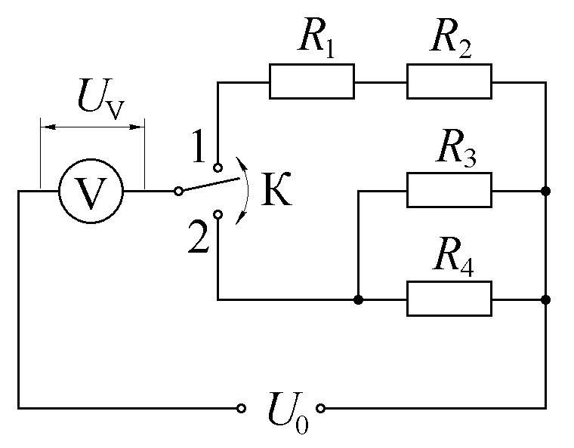
4.2. На рис. 7 наведена схема електричного кола. Якщо ключ К увімкнений у положення 1, вольтметр реєструє на-пругу $U_{1}$, якщо ж ключ знаходиться у положенні 2, напруга, вимірювана вольтметром, дорівнює $U_{2}$. Опори резисторів становлять $R_{1}$, $R_{2}$, $R_{3}$, $R_{4}$. Опір вольтметра дорівнює $R_{B}$. Вважаючи напругу на клемах джерела живлення постійною ($U_{0}=\text{const}$), визначити невідому величину.
РРис. 7

Величини | ВАРІАНТИ
Величини | 1 | 2 | 3 | 4 | 5 | 6 | 7 | 8 | 9 | 10
$U_{0},$ В | 120 | ? | 220 | 150 | 120 | 100 | 200 | ? | 300 | 60
$U_{1}$, В | 50 | 6,0 | 90 | ? | 15 | 10 | 25 | 29 | ? | 25
$U_{2}$, В | 10 | 1,5 | 20 | 2,5 | 60 | ? | 50 | 25 | 5,0 | 5
$R_{1}, {\text{10}}^{3}$ Ом | 3 | 2,5 | 6 | 4 | 2 | 20 | ? | 3 | 8 | 1,5
$R_{2}, {\text{10}}^{3}$ Ом | 7 | 7,5 | 15 | 8 | ? | 80 | 150 | 12 | 16 | 3,5
$R_{3}, {\text{10}}^{3}$ Ом | ? | 80 | 180 | 70 | 75 | 100 | 200 | 120 | 150 | ?
$R_{4}, {\text{10}}^{3}$ Ом | 90 | 120 | ? | 100 | 65 | 150 | 560 | 100 | 200 | 60
$R_{В}, {\text{10}}^{3}$ Ом | ? | ? | ? | ? | ? | ? | ? | ? | ? | ?

4.3. Металева циліндрична нитка довжиною l, діаметром d, з питомим опором $ρ$ підключена до клем джерела струму, електрорушійна сила та внутрішній опір якого дорівнюють, відповідно, $ε$ і r. Припускаючи, що випромінювана ниткою потужність є пропорційною її бічній поверхні та четвертому ступеню абсолютної температури Т нитки (коефіцієнт пропорційності становить $σ=5,\text{67}⋅{\text{10}}^{−8} \text{Вт}⋅м^{−2}⋅К^{−4}$), визначити невідому вели-чину. Втратами енергії на конвекцію та теплопровідність знехтувати.

Величини | ВАРІАНТИ
Величини | 1 | 2 | 3 | 4 | 5 | 6 | 7 | 8 | 9 | 10
l, м | 1 | ? | 1,2 | 0,8 | 1,5 | 0,9 | 1,3 | 9 | 0,6 | 1,5
d, ${\text{10}}^{−3}$ м | 0,1 | 0,2 | 0,3 | 0,5 | 0,4 | 0,1 | 0,2 | 0,4 | 0,3 | 0,5
$ε$, В | 6 | 12 | ? | 15 | 10 | 12 | ? | 24 | 20 | ?
R, Ом | 0,3 | 0,6 | 0,8 | ? | 0,5 | ? | 0,7 | 0,4 | 1 | 1
$$ρ, {\text{10}}^{−8}\text{Ом}⋅м$$ | 1,7 | 2,8 | 5,5 | 7,1 | 110 | 1,6 | 4,2 | 21 | 12 | 1,7
Т, К | ? | 850 | 900 | 1000 | ? | 900 | 1000 | 800 | ? | 700

4.4. Реостат, опір якого при 0$°C$ дорівнює $R_{0}$, та міліамперметр опором R увімкнені послідовно до кола джерела струму, при цьому міліамперметр показує струм $І_{0}$. При нагріванні реостата до температури t струм у колі набуває значення $I_{t}$. Визначити невідому величину, вважаючи прикладену напругу U постійною. Нагріванням міліамперметра знехтувати; термічний коефіцієнт опору реостата дорівнює $α=6⋅{\text{10}}^{−3} {\left(°C\right)}^{−1}$.

Величини | ВАРІАНТИ
Величини | 1 | 2 | 3 | 4 | 5 | 6 | 7 | 8 | 9 | 10
$R_{0}$,Ом | 120 | 100 | 120 | 120 | ? | ? | 10 | 20 | ? | ?
$І_{0}$, А | 0,022 | 0,022 | ? | ? | 0,05 | 0,02 | 0,04 | ? | 0,02 | 0,02
R, Ом | 20 | 10 | 30 | ? | ? | 10 | ? | 20 | 10 | 20
$I_{t}$, А | 0,011 | ? | ? | 0,01 | 0,02 | 0,01 | 0,01 | 0,01 | ? | 0,011
t, $°C$ | ? | 167 | 333 | 167 | 333 | 500 | ? | ? | 167 | ?
U, В | ? | ? | 4,5 | 4,5 | 5 | ? | 0,8 | 1 | 1,7 | 2

4.5. Лампу розжарювання з вольфрамовою ниткою довжиною l та діаметром d підключено до джерела струму. При температурі нитки t лампою проходить струм І, а її опір становить $R_{t}$. Визначити невідому величину, якщо напруга на клемах лампи дорівнює U. Термічний коефіцієнт опору вольфраму $α=4⋅{\text{10}}^{−3} {\left(°C\right)}^{−1}$, його питомий опір при 0$°C$ дорівнює $ρ_{0}=5,5⋅{\text{10}}^{−8}\text{Ом}⋅м$.

Величини | ВАРІАНТИ
Величини | 1 | 2 | 3 | 4 | 5 | 6 | 7 | 8 | 9 | 10
U, В | 110 | 220 | 220 | 380 | 110 | 220 | ? | 220 | 60 | 120
І, А | ? | ? | 0,5 | 0,7 | 0,5 | ? | 0,7 | ? | 0,5 | 0,5
l, м | 1 | ? | 0,5 | 1 | ? | 10 | ? | 10 | 2 | ?
d, ${\text{10}}^{−3}м$ | ? | 0,1 | 0,03 | ? | 0,3 | 0,2 | 0,3 | 0,3 | ? | 0,1
t, $°C$ | 1750 | 1250 | ? | 1750 | 2000 | 1750 | 1900 | ? | 1750 | 1000
$R_{t}$, Ом | 440 | 440 | ? | ? | ? | ? | 220 | 110 | ? | ?

4.6. Лампу розжарювання з вольфрамовою ниткою довжиною l, радіусом r та питомим опором $ρ$ увімкнуто до кола джерела постійного струму з напругою U. Електрична потужність, споживана лампою, та її інтегральна випромінювальна здатність (енергетична світність), відповідно, дорівнюють N та P. Визначити невідомі величини.

Величини | ВАРІАНТИ
Величини | 1 | 2 | 3 | 4 | 5 | 6 | 7 | 8 | 9 | 10
l, м | ? | 0,5 | 0,5 | ? | 0,5 | ? | ? | 0,1 | 0,2 | ?
r, мм | ? | ? | 0,1 | 0,2 | 0,1 | 0,2 | 0,1 | ? | 0,1 | 0,1
N, Вт | 100 | ? | ? | 100 | 50 | 2000 | 100 | 100 | ? | ?
U, В | 10 | 20 | ? | 15 | 30 | 20 | 10 | ? | 50 | 100
$ρ$, ${\text{10}}^{−8} \text{Ом}⋅м$ | 5,5 | 1,7 | 10 | ? | ? | 0,55 | ? | 1,7 | 5,5 | 1,7
P, ${\text{10}}^{6} \text{Вт}/м^{2}$ | 1 | 0,3 | 0,2 | 1 | ? | ? | 1 | 0,4 | ? | 3

4.7. Обмотку електричного нагрівача, що являє собою дріт довжиною l, діаметром d з питомим опором $ρ$, увімкнуто до кола джерела постійного струму з напругою U. Вода маси m з початковою температурою 0$°C$ повністю випаровується за час t при силі струму І у колі. Визначити невідому величину, якщо нагрівач споживає енергію W, а його коефіцієнт корисної дії дорівнює $η$. Питома теплоємність води С = $4,\text{18}⋅{\text{10}}^{3}\frac{\text{Дж}}{ \text{кг}⋅К }$; питома теплота пароутворення r = $2,\text{26}⋅{\text{10}}^{6}\frac{ \text{Дж} }{\text{кг}}$.

Величини | ВАРІАНТИ
Величини | 1 | 2 | 3 | 4 | 5 | 6 | 7 | 8 | 9 | 10
m, ${\text{10}}^{−3} \text{кг}$ | ? | 500 | 240 | 600 | 100 | 200 | 1500 | 1000 | 240 | 480
t, хв. | 10 | ? | 100 | 10 | 10 | 20 | 200 | 25 | 10 | 20
l, м | 50 | 100 | ? | 250 | 5 | 300 | 250 | 500 | 500 | 250
d, мм | 1 | 0,5 | 0,3 | ? | 1 | 1 | 0,5 | 0,5 | 0,5 | ?
$$ρ, {\text{10}}^{−7}\text{Ом}⋅м$$ | 4 | 4 | 4 | 4 | ? | 1,7 | 2 | 1,7 | ? | 4
U, В | 220 | 220 | 110 | 110 | 50 | ? | 110 | ? | 220 | 110
$η$, % | 60 | 50 | 30 | 70 | 50 | 60 | ? | 0,3 | 0,5 | 0,6
l, м | ? | ? | ? | ? | ? | ? | ? | ? | ? | ?
W, Дж | ? | ? | ? | ? | ? | ? | ? | ? | ? | ?

4.8. На рис. 8 показано схему електричного кола з гальванометром G. Визначити величину опору $R_{x}$ додаткового резистора, який необхідно увімкнути паралельно чи послі-довно до одного з резисторів $R_{1}$, $R_{2}$, $R_{3}$, $R_{4}$ для того, щоб міст перебував у зрівноваженому стані ($I_{G}=0$). За яких умов це можливо? Чи можливе це у запропонованому варіанті?

Величини | ВАРІАНТИ
Величини | 1 |  | 2 |  | 3 |  | 4 |  | 5 |  | 6 |  | 7 |  | 8 |  | 9 |  | 10
$R_{1}$=$R_{3}$, Ом |  | 100 |  | 30 |  | 160 |  | 30 |  | 10 |  | 16 |  | 30 |  | 15 |  | 60 |  | 20
$R_{2}$=$R_{4}$, Ом |  | 20 |  | 100 |  | 32 |  | 150 |  | 20 |  | 32 |  | 15 |  | 30 |  | 30 |  | 40
$R_{x}$ приєднується  до резистора |  | $$R_{1}$$ |  | $$R_{2}$$ |  | $$R_{3}$$ |  | $$R_{4}$$ |  | $$R_{1}$$ |  | $$R_{3}$$ |  | $$R_{2}$$ |  | $$R_{1}$$ |  | $$R_{2}$$ |  | $$R_{1}$$
Спосіб приєднання$R_{x}$ |  | пара-лельно |  | пара-лельно |  | пара-лельно |  | пара-лельно |  | послі-довно |  | послі-довно |  | послі-довно |  | послі-довно |  | послі-довно |  | послі-довно
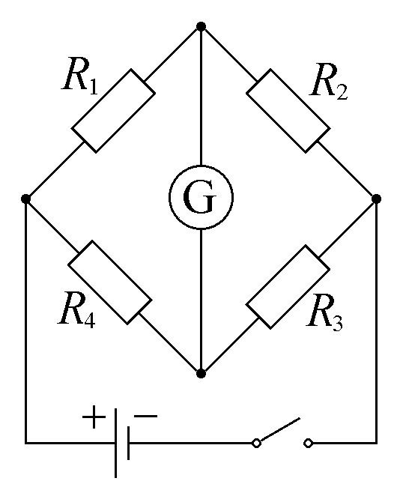
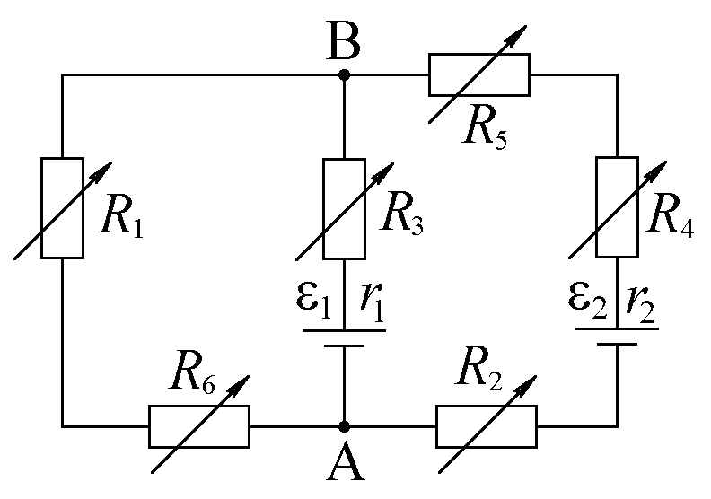

Рис. 8 Рис. 9

4.9. На рис. 9 представлена схема електричного кола, яке містить вісім елементів: два джерела струму з внутрішніми опорами $r_{1}$, $r_{2}$ та електрорушійними силами $ε_{1}$, $ε_{2}$, а також шість резисторів змінного опору $R_{1}$, $R_{2}$, $R_{3}$, $R_{4}$, $R_{5}$, $R_{6}$. За фіксованих значень опору сімох елементів кола, визначити струми в усіх ділянках кола в залежності від опору восьмого елементу при його зміні у межах, визначених таблицею варіантів. Побудувати графік залежності сили струму від змінюваного опору та визначити різницю потенціалів між точками А і В.

Величини | ВАРІАНТИ
Величини | 1 | 2 | 3 | 4 | 5 | 6 | 7 | 8 | 9 | 10
$R_{1}$, Ом | 0…∞ | 0 | 20 | 0 | 40 | 0 | 0 | 15 | 10 | 10
$R_{2}$, Ом | 9 | 0…∞ | 0 | 19 | 0 | 17 | 0 | 0 | 0…∞ | 8
$R_{3}$, Ом | 9 | 8 | 0…∞ | 38 | 3 | 13 | 10 | 15 | 0 | 4
$R_{4}$, Ом | 10 | 9 | 9 | 0…∞ | 27 | 0 | 0 | 10 | 0 | 0…∞
$R_{5}$, Ом | 0 | 0 | 10 | 0 | 0…∞ | 0 | 10 | 0 | 9 | 0
$R_{6}$, Ом | 0 | 10 | 0 | 20 | 0 | 0…∞ | 15 | 0 | 0 | 0
$r_{1}$, Ом | 1 | 1 | 1 | 1 | 3 | 3 | 0…5 | 5 | 1 | 2
$r_{2}$, Ом | 1 | 2 | 5 | 2 | 7 | 7 | 0 | 0…5 | 10 | 1
$ε_{2}$, В | 20 | 30 | 40 | 60 | 40 | 50 | 70 | 50 | 60 | 10
$ε_{1}$, В | 20 | 30 | 40 | 40 | 60 | 50 | 60 | 20 | 10 | 60

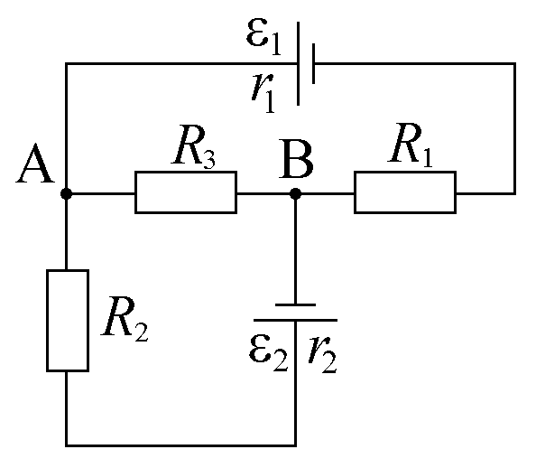
4.10. Електричне коло, схема якого представлена на рис. 10, містить два джерела з електрорушійними силами $ε_{1}$, $ε_{2}$ і внутрішніми опорами $r_{1}$, $r_{2}$, а також три резистори з опорами $R_{1}$, $R_{2}$, $R_{3}$, якими проходять струми $І_{1}$, $І_{2}$, $І_{3}$. Визначити невідомі величини.
Примітка: у таблиці варіантів напрям струмів зазначено для вузла В.
Рис. 10

Величини | ВАРІАНТИ
Величини | 1 | 2 | 3 | 4 | 5 | 6 | 7 | 8 | 9 | 10
$ε_{1}$, В | 2 | ? | 4 | 3 | 5,1 | ? | ? | ? | 8 | 8,9
$ε_{2}$, В | ? | 4 | ? | 4,4 | 6 | ? | 14 | 2 | ? | ?
$r_{1}$, Ом | 0 | 0 | 0,5 | 0,4 | ? | 1,5 | 0 | 0 | 1 | 1,2
$r_{2}$, Ом | 0 | 0 | 0,6 | ? | 0,5 | 1 | 0 | 0 | 1,2 | 0,8
$R_{1}$, Ом | 50 | 100 | 29,5 | 129,6 | 155 | 48,5 | 100 | 10 | 59 | ?
$R_{2}$, Ом | 20 | 20 | 149,4 | 99,5 | ? | 199 | 40 | 10 | 258,8 | 199,2
$R_{3}$, Ом | 100 | ? | 50 | ? | 12 | 120 | 200 | ? | 100 | 200
$І_{1}, {\text{10}}^{−3}$ A | ? | –30 | 50 | ? | –70 | ? | ? | 15 | 100 | ?
$І_{2}, {\text{10}}^{−3}$ A | 50 | 20 | ? | 40 | ? | 80 | 100 | 105 | ? | 95
$І_{3}, {\text{10}}^{−3}$ A | 9 | ? | ? | 30 | 100 | 30 | ? | ? | ? | 65

4.11. Провідника опором R приєднано до клем джерела постійного струму з електро–рушійною силою $ε$ та внутрішнім опором r. При цьому потужність, що виділяється в провіднику, сила струму і напруга на опорі R, відповідно, дорівнюють N, І та U, а коефіцієнт корисної дії джерела становить $η$. Знайти залежність величин N, І, U, $η$ від змінного опору R чи r, побудувати відповідні графіки. Визначити значення N, І, U, $η$, які відповідають макси-мальній потужності $N_{\text{max}}$, що виділяється в опорі R.

Величини | ВАРІАНТИ
Величини | 1 | 2 | 3 | 4 | 5 | 6 | 7 | 8 | 9 | 10
$ε$, В | 10 | 20 | 15 | 50 | 40 | 30 | 60 | 60 | 100 | 100
r, Ом | змінний | 5 | змінний | 10 | змінний | 15 | змінний | 21 | змінний | 40
R, Ом | 20 | змінний | 10 | змінний | 20 | змінний | 15 | змінний | 20 | змінний
N як функція | R | R | r | R | r | R | r | R | r | R
І як функція | R | R | r | R | r | R | r | R | r | R
U як функція | R | R | r | R | r | R | r | R | r | R
$η$ як функція | R | R | r | R | r | R | r | R | r | R

4.12. Є в наявності два однакових елементи з електрорушійною силою $ε$ та внутрішнім опором r. Як потрібно з’єднати ці елементи, щоб отримати:
а) максимальну потужність N, що виділятиметься на зовнішньому опорі R?
б) максимальну силу струму І у зовнішньому колі?
в) максимальну напругу U на опорі R?
г) максимальний коефіцієнт корисної дії $η$?
Визначити невідомі величини.

Величини | ВАРІАНТИ
Величини | 1 | 2 | 3 | 4 | 5 | 6 | 7 | 8 | 9 | 10
$ε$, В | 1,5 | 1 | 0,8 | 1,5 | 1,0 | 1,0 | 1,1 | 1,0 | 1,5 | 1,2
r, Ом | 0,5 | 0,3 | 0,1 | 0,5 | 0,2 | 0,3 | 0,6 | 0,5 | 0,2 | 0,4
R, Ом | 5,0 | 1,5 | 2,0 | 3,0 | 1,0 | 0,3 | 1,0 | 2,0 | 1,0 | 0,4
Підлягяють визначенню | N | N | N | І | N | N | N | N | N | U
Підлягяють визначенню | $$η$$ | U | І | U | $$η$$ | U | І | U | $$η$$ | І

РЕКОМЕНДОВАНА ЛІТЕРАТУРА
Основна література
1. Зачек І.Р., Кравчук І.М., Романишин Б.М. та ін. Курс фізики: Навч. підручник для техн. вузів (Фізика для інженерів) / За ред. І.Є. Лопатинського. – Львів: Бескид Біт, 2002. – 376 с. (62 прим.)
2. Воловик П.М. Фізика для університетів. – Київ, ІРПІНЬ: Перун, 2005. – 860 с.
Додаткова література:
3. Навчальний посібник. Електростатика. Постійний струм. Електромагнетизм, для студентів усіх спеціальностей, Н.М.Корнєва. – Одеса: ОНПУ, 2016, – 108 с.
4. Електрика і магнетизм. Посібник з лекційного курсу фізики для студентів усіх спеціальностей. Укл: Дюбченко М.Є., Корнєва Н.М. – Одеса: ОНПУ, 2019, – 100 с.
5. Electricity and Magnetism. Посібник з лекційного курсу фізики для студентів усіх спеціальностей. Укл: Дюбченко М.Є., Корнєва Н.М. – Одеса: ОНПУ, 2019, – 104 с.

